山东能源监管办2023年9月
12398能源监管热线处理情况通报

2023年9月，山东能源监管办立足监管职责，紧扣民生需求，积极畅通投诉举报渠道，认真受理和处理投诉举报事项，有效发挥了12398能源监管热线的作用。现将有关情况通报如下：
一、收到有效信息情况
2023年9月，12398热线共收到山东区域有效信息1054件，环比下降16.35%，同比下降0.66%。
按诉求性质分类，咨询813件，占有效信息的77.13%；求助、建议等其他方面194件，占有效信息的18.41%；投诉44件，占有效信息的4.17%；举报3件，占有效信息的0.29%（能源方面有效信息分类图见图1）。
图1. 能源方面有效信息分类图
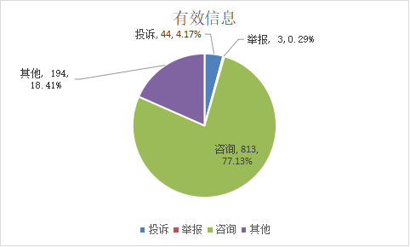

按反映渠道分类，12398电话987件，传真0件，12398邮件8件，其他59件（2023年9月收到有效信息情况见表1）。

表1. 2023年9月收到有效信息情况
单位：件
反映渠道 | 投诉 | 举报 | 咨询 | 其他 | 小计
12398电话 | 40 | 1 | 767 | 179 | 987
传 真 | 0 | 0 | 0 | 0 | 0
12398邮件 | 0 | 1 | 2 | 5 | 8
其 他 | 4 | 1 | 44 | 10 | 59
合 计 | 44 | 3 | 813 | 194 | 1054

二、分类情况
2023年9月收到的有效信息中，电力行业类710件，占67.36%；新能源和可再生能源行业类158件，占14.99%；石油天然气行业类111件，占10.53%；煤炭行业类2件，占0.19%；其他事项73件，占6.93%。
投诉举报47件。其中，供电服务方面29件，占61.70%；新能源和可再生能源方面10件，占21.28%；电力安全方面5件，占10.64%；其他方面2件，占4.26%；市场准入方面1件，占2.13%（2023年9月电力行业有效信息按业务分类情况见表2）。

表2. 2023年9月电力行业有效信息按业务分类情况
单位：件
业务类别 | 投诉 | 举报 | 咨询 | 其他 | 小计
规划和政策 | 0 | 0 | 0 | 0 | 0
审批事项取消和下放 | 0 | 0 | 0 | 0 | 0
项目建设 | 0 | 0 | 0 | 0 | 0
电力交易 | 0 | 0 | 3 | 1 | 4
电力安全 | 4 | 1 | 49 | 31 | 85
市场准入 | 0 | 1 | 43 | 2 | 46
供电服务 | 29 | 0 | 325 | 132 | 486
成本价格和收费 | 0 | 0 | 0 | 0 | 0
其他 | 2 | 0 | 84 | 3 | 89
合计 | 35 | 2 | 504 | 169 | 710
三、区域分布情况
各地市按照收到的电网企业有效信息数量排序，烟台市、潍坊市、青岛市、临沂市、菏泽市、聊城市、济宁市、济南市、德州市、滨州市排在前10位；按照电网企业投诉举报数量排序，烟台市、滨州市、菏泽市、临沂市、德州市、潍坊市排在前6位（2023年9月有效信息及投诉举报排名情况见表3）。

表3. 2023年9月电网企业有效信息及投诉举报排名情况
单位：件
排序 | 地市 | 有效信息 | 地市 | 投诉举报
1 | 烟台市 | 115 | 烟台市 | 7
2 | 潍坊市 | 99 | 滨州市 | 5
3 | 青岛市 | 85 | 菏泽市 | 4
4 | 临沂市 | 84 | 临沂市 | 4
5 | 菏泽市 | 65 | 德州市 | 4
6 | 聊城市 | 50 | 潍坊市 | 4
7 | 济宁市 | 46 | 青岛市 | 3
8 | 济南市 | 45 | 东营市 | 3
9 | 德州市 | 44 | 枣庄市 | 2
10 | 滨州市 | 42 | 济宁市 | 2
11 | 泰安市 | 28 | 威海市 | 2
12 | 淄博市 | 26 | 淄博市 | 2
13 | 枣庄市 | 23 | 济南市 | 1
14 | 东营市 | 20 | 泰安市 | 1
15 | 日照市 | 19 | 聊城市 | 1
16 | 威海市 | 19 | 莱芜区、钢城区 | 1
17 | 莱芜区、钢城区 | 8
注：因国网莱芜供电公司仍为独立的市级供电企业，服务莱芜区和钢城区，未与国网济南供电公司合并，故单列莱芜区、钢城区。

